2. נתונים משולש שווה-שוקיים ישר-זווית ABC ומשולש ישר-זווית ABD בעלי יתר משותף AB (הנקודות C ו-D נמצאות באותו הצד של הישר AB). נסמן ב-K את נקודת החיתוך של הצלע AB עם חוצה הזווית . הוכיחו כי מרכז המעגל החוסם של המשולש ACK נמצא על הישר AD.
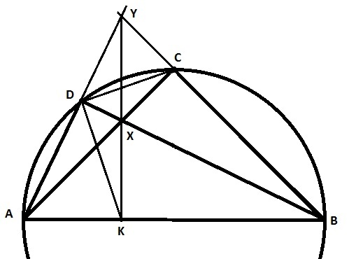
סימונים. נסמן ב- X את נקודת החיתוך של הקטעים AC ו-BD, וב-Y את נקודת החיתוך של ישרים AD ו-BC.
פתרון ראשון: קל לראות ש- X היא נקודת חיתוך הגבהים במשולש ABY. מצד שני, עפ"י הגדרה של K, מתקיים $∢XDK=45°=∢XAK$, ולכן ADXK הוא מרובע חסום במעגל, בו ADX היא זווית ישרה. מכאן ש-הזווית AKX גם ישרה ולכן K היא עקב גובה מ-Y במשולש ABY.
הזוויות ACY ו-AKY ישרות, לכן מעגל שקוטרו AY עובר דרך C ו-K, ולכן מעגל שקוטרו AY הוא המעגל החוסם של ACK. מרכז המעגל הזה הוא אמצע AY, וברור שהוא נמצא על הישר AD.
פתרון שני: נשתמש בטענת העזר הבאה: יהא ABC משולש, ונסמן ב-O את מרכז המעגל החוסם שלו. אזי $∢BAO=90°- ∢ACB$. ואכן, מתקיים $∢AOB=2∢ACB$ (זוויות מרכזיות והיקפיות במעגל). בנוסף, המשולש $AOB$ שווה שוקיים, ולכן מתקיים
$∢BAO= \frac{∢BAO+∢OBA}{2}= \frac{180°-∢AOB}{2}=90°-∢ACB$.
כפי שטענו. מכאן נובע שתנאי שקול לכך שמרכז המעגל החוסם של ACK נמצא על הישר AD הוא שמתקיים $∢KAD=90°-∢ACK$ – ונוכיח זאת.

נשים לב שהמרובע ABCD חסום במעגל שקוטרו AB, היות שהזוויות ACB ו-ADB ישרות. נשקף את הציור ביחס לקוטר AB: הנקודות C ו-D יעברו ל-C’ ו-D’ בהתאמה, שגם הן על המעגל, והנקודות A, B ו-K תעבורנה לעצמן. מתקיים
$∢BDC^{'}=∢BAC^{'}=∢BAC=45°=∢BDK$.
ומכאן שהנקודות $DKC'$ הן על ישר אחד. לכן גם לאחר השיקוף נקבל ש-D’KC נמצאות על ישר אחד. כעת
$∢ACK= ∢ACD^{'}=∢ABD^{'}=∢DBA=90°-∢BAD=90°-∢KAD$.
ואחרי העברת אגפים נקבל את מה שרצינו להוכיח.

